**二年级语文下册 期末分类复习 多音字同音字**

(时间：40分钟 满分：100分)

班级： 姓名： 学号： .

**一、选择题。**

1.[多音字]下列词语中的“炸”与“油炸”的“炸”读音相同的是哪一项？(　　)

A．炸弹　　　　B．炸药

C．爆炸 D．炸鸡翅

2.下列加点字的读音全都相同的一项是(    )

A. 磨坊 牌坊 作坊 油坊 B. 淹没 沉没 埋没 没收

C. 当时 当今 上当 当年 D. 发表 发明 打发 理发

**二、给加点字选择正确的读音。**

xìnɡ xīnɡ

兴奋（ ） 高兴（ ）

zànɡ cánɡ

捉迷藏（ ） 藏族（ ）

zhǎnɡ chánɡ

长大（ ） 长方形（ ）

shǔ shù

1.我喜欢上数（ ）学课。

2.这么多星星，怎能数（ ）得清呢？

dǒu dòu

3.激烈的战斗（ ）还在进行着。

4.北斗（ ）七星果然绕着北极星慢慢地转动。

sā sǎ

5.小明撒（ ）腿就跑。

6.满天的星星像无数珍珠撒（ ）在碧玉盘里。

**三、[多音字]给下列加点的字选择正确的读音，画上“____”。**

**四、多音字组词。**

fānɡ（ ） mò（ ）

坊 磨

fánɡ（ ） mó（ ）

zuān（ ） dào（ ）

钻 倒

zuàn（ ） dǎo（ ）

**五、比一比，再组词。**

弟（ ） 值（ ） 破（ ） 诗（ ）

递（ ） 植（ ） 波（ ） 特（ ）

**六、[同音字]选字填空。**

(1)【飘 漂】(　　)散 (　　)洋过海

(2)【钟 忠】(　　)实　闹(　　)

(3)【峰 锋】(　　)利　山(　　)

(4)【绝 决】(　　)定　 (　　)对

**七、选同音字填空组成词语。**

红 虹

彩（ ） （ ）色

粉（ ） 霓（ ）灯

沉 陈

低（ ） （ ）旧

下（ ） （ ）列

易 异

容（ ） 差（ ）

（ ）常 简（ ）

物 扬 杨

表（ ） 动（ ） （ ）树

颈 轻 劲

头（ ） 干（ ） （ ）松

破 波 坡

山（ ） （ ）碎 （ ）浪

**八、用“\”划去加点字的错误读音。**

尽（jǐn jìn）管累得直喘（chuǎi chuǎn）气，他还是从泥泞的河堤（tī

dī）上走过来了，留下了一行（hánɡ xínɡ）深深浅浅的足迹。

**九、给下列加点字选择正确的读音并画上“____”。**

1.今天，宁宁带来了一张漂（piāo piào）亮的贺卡。

2.重（zhònɡ chónɡ）阳节，要敬老，踏秋赏菊去登高。

3.甲骨文中的“贝”字，画的就是贝类的两扇（shàn shān）壳张开的样子。

4.洪水淹没（mò méi）了村庄，冲毁了农田。

**十、给下列句中加点的字选择正确的读音，打“√”。**

1. 尽(jǐn jìn)管已经很晚了，他还是想尽(jǐn jìn)力完成这件事。

2. 小强练习倒(dǎo dào)立，不一会儿就倒(dǎo dào)了。

3. 这几天妈妈的(dí de)确很忙，都没时间检查我的(dí de)作业。

4. 妈妈量(liáng liàng)了我的尺寸，亲手为我做了一件漂(piāo piào)亮的裙子。

5.我们一起商量（liánɡ liànɡ）怎样攻（ɡōn ɡōnɡ）下那座城堡。

6.青蛙站在牌（pái bái）子边大声吆喝（hē hè）起来。

7.今天早上我吃了一碗炸（zhà zhá）酱 （jiānɡ jiànɡ）面。

**十一、多音字辨析，把正确的读音填在相应的括号里。**

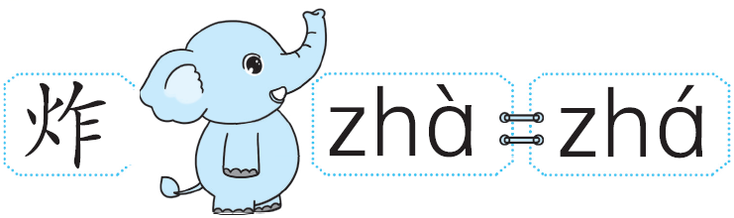

1. 字义区分。表示“烹调方法，把食物放在沸油里弄熟”时，读( )。

表示“(物体)突然破裂”“用炸药爆破，用炸弹轰炸”“因愤怒而激烈发作”“因受惊而四处乱逃”时，读( )。

2. 语境区分。只见气球被越吹越大，“砰”的一声，爆炸( )了。为了健康，我们要少吃油炸( )食品。

**十二、读短文，完成练习。**

放风筝

一个晴朗的上午，爸爸带着我去公园放风筝。公园里放风筝的人可真多呀！天上飞着各式各样的风筝：有蝴蝶、金鱼、蜈蚣……五颜六色的，让人眼花缭(liáo)乱。我赶紧高高举起自己的蜻蜓风筝，爸爸拿着线轴(zhóu)儿快速地跑起来，只听他大喊一声：“放！”我赶快放开了手中的风筝。蜻蜓风筝转着大眼睛，像只快乐的小精灵，加入空中的动物世界里。它欢快地飞来飞去，好像在说：“小主人，快看，我飞得最高啦！”我看着自己的蜻蜓风筝越飞越高，开心极了。

1. 给“青”加偏旁，组成词语。(6分)

(　　　)朗　　 　(　　　)蜓　 　　(　　　)灵

2. 画“____”的部分，用文中一个词来概括是(　　　 　　　)(4分)

3. 文中被称作“快乐的小精灵”的是(　　　 　)风筝。(4分)

**参考答案**

一、1.　D 2. B

二、xīnɡ xìnɡ cánɡ zànɡ zhǎnɡ chánɡ

1.shù 2.shǔ 3.dòu 4.dǒu 5.sā 6.sǎ

三、fáng　fāng　dào　dǎo　shì　sì

hè　hē　jǐn　jìn

四、牌坊 磨坊 钻研 倒立

作坊 磨刀 钻石 倒下

五、弟弟 值日 破坏 古诗

传递 植物 波浪 特别

六、(1)飘　漂　　(2)忠　钟

(3)锋　峰　　(4)决　绝

七、虹 红 红 虹 沉 陈 沉 陈 易 异 异 易

扬 物 杨 颈 劲 轻 坡 破 波

八、1.jìn chuǎi tī xínɡ

九、1.piào 2.chónɡ 3.shàn 4.mò

十、1.

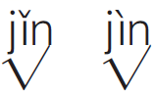

2.

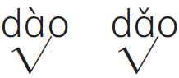

3.

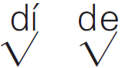

4.

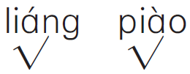

5.liánɡ√ ɡōnɡ√ 6.pái√ hè√ 7.zhá√ jiànɡ√

十一、1. zhá zhà

2. zhà zhá

十二、1. 晴　蜻　精

2. 各式各样

3. 蜻蜓